ТехническОЕ ЗАДАНИЕ
на изготовление и поставку костюмов и курток для досмотровой группы

- Наименование закупки: изготовление и поставка костюмов и курток для досмотровой группы (далее - товар).
- Цель закупки: обеспечение спецодеждой сотрудников Гохрана России.
3. Срок поставки товара: по 18 сентября 2026 года (включительно).
4. Место поставки товара: г. Москва, вн. тер. г. муниципальный округ Дорогомилово, Кутузовский проезд, д. 5. Доставка товара осуществляется Исполнителем с обязательным оповещением Заказчика за 1 (один) рабочий день до даты доставки товара. Время доставки товара согласовывается с Заказчиком. Доставка товара отдельными партиями не допускается.
5. Прочие требования:
5.1 Товар должен быть упакован в тару (упаковку), обеспечивающую его сохранность при перевозке и хранении.
5.2 Доставка, разгрузка и размещение товара в месте, указанном Заказчиком осуществляется силами Исполнителя.
5.3 Качество товара должно соответствовать по качеству обязательным требованиям нормативов, санитарных правил, норм, в том числе настоящего технического задания.
5.4 Срок годности на товар, на который в соответствии с законодательством Российской Федерации должен быть установлен срок годности, устанавливается в пределах срока, установленного производителем, и должен составлять не менее 80% от срока годности, указанного производителем.
5.5 Одновременно с товаром Исполнитель предоставляет Заказчику счет, товарную накладную (Универсальный передаточный документ (УПД)), а также копии сертификатов соответствия (декларации о соответствии) на товар, подлежащий обязательной сертификации в соответствии с законодательством Российской Федерации.
5.6 Срок приемки Заказчиком товара (работ, услуг): в течении 10 рабочих дней с момента подписания Заказчиком товарной накладной (УПД).
5.7 Дефектный (бракованный) товар возвращается Исполнителю за его счет после поставки нового товара.
6. Наименование, количество и технические характеристики изготовляемого и поставляемого товара:
№ п/п | КТРУ/ ОКПД2 | Наименование товара в соответствии с КТРУ | Наименование товара | Техническое описание товара |  | Обоснование включения показателя в описание объекта закупки | Ед. измер. | Кол-во
 |  |  |  | Наименование характеристики | Значение характеристики | Обоснование включения показателя в описание объекта закупки | Ед. измер. | Кол-во
1 | 14.12.10.000-00000002  14.12.11.120 | Спецодежда мужская | Костюм рабочий для досмотровой группы | Вид | Куртка на притачном поясе с центральной бортовой застежкой на молнии, со шлевками и петлями для крепления погон, отложным воротником. На груди и рукавах ответная часть контактной ленты для крепления знаков различия и шевронов. Ширина пояса регулируется с помощью эластичных вставок в области бокового шва.  Полочка с двумя верхними прорезными карманами с клапанами, застегивающимися на контактную ленту и двумя боковыми прорезными карманами в «рамку», застегивающимися на «молнию». На левой мешковине верхнего кармана расположен карман для документов. Спинка на кокетке.  Рукава втачные двухшовные, с треугольной вставкой в разрезах и анатомической складкой в области локтя, по низу на притачной манжете, застегивающаяся на контактную ленту.  Воротник втачной отложной с полустойкой.  Брюки без подкладки с приточным поясом, застегивающимся на пуговицу. Передние половинки с застроченными стрелками и боковыми подкройными карманами. Застежкой гульфика на «молнию».  На правой задней половинке брюк расположен прорезной карман с клапаном прямоугольной формы, застегивающийся на контактную ленту.  На поясе имеется вставка с эластичной тесьмой для регулирования объема пояса. Так же на поясе имеются семь шлевок. | Описание товара в соответствии со статьей 33 Федерального закона от 05.04.2013 № 44-ФЗ «О контрактной системе в сфере закупок товаров, работ, услуг для обеспечения государственных и муниципальных нужд» | Компл. | 6
 |  |  |  | Ткань | Смесовая Рип-стоп |  | Компл. | 6
 |  |  |  | Состав ткани | Хлопок 50%, п/э 50% |  | Компл. | 6
 |  |  |  | Цвет | Темно синий |  | Компл. | 6
 |  |  |  | Размер/рост | 42/158-164 – 1 компл.  52/170-176 – 1 компл.  54/182-188 – 1 компл.  58/182-188 – 1 компл.  60/170-176 – 1 компл.  60/182-188 – 1 компл. |  | Компл. | 6
 |  |  |  | Образец костюма | 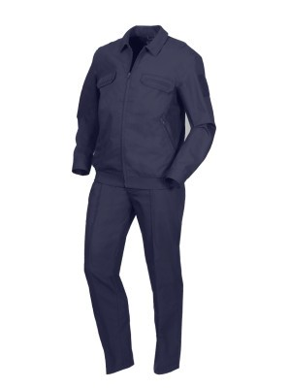
2 | 14.12.10.000-00000001  14.12.11.130 | Спецодежда мужская | Куртка рабочая утепленная для досмотровой группы | Вид | Куртка утеплённая, на двух слоях утеплителя, с застёжкой молния, внутренним и внешним ветрозащитным клапаном, капюшоном, пристёгивающимся на молнию по шву втачивания воротника. Спинка на кокетке. Полочка с верхними прорезными карманами «листочка» боковыми прорезными карманами, застёгивающимися на «молнию с клапаном. На листочке верхнего прорезного кармана расположен карман на молнии «в рамку». Рукава втачные двухшовные. Воротник - стойка. На нижнем воротнике куртки с левой стороны расположен фронтальный клапан, соединяющий концы воротника с помощью контактной ленты. Капюшон с утеплителем, пристёгивающийся к горловине куртки на молнию, застёгивающийся на контактную ленту. По линии лицевого выреза капюшона пристёгивается опушка из искусственного меха. Ширина по линии талии куртки регулируется с помощью шляпной резинки в кулиске подкладки. На уровне талии на подкладке расположен снегозащитный пояс, застегивающийся на притачные планки, при помощи кнопок. Нижний край снегозащитного пояса собран на эластичную тесьму. На полочках подкладки имеются накладные карманы, обработанные подкладкой, застёгивающиеся на контактную ленту. | Описание товара в соответствии со статьей 33 Федерального закона от 05.04.2013 № 44-ФЗ «О контрактной системе в сфере закупок товаров, работ, услуг для обеспечения государственных и муниципальных нужд» | Штука | 6
 |  |  |  | Пол | Мужской |  | Штука | 6
 |  |  |  | Сезон | Зима |  | Штука | 6
 |  |  |  | Ткань/Материал верха | Таслан |  | Штука | 6
 |  |  |  | Состав ткани | 100% п/а |  | Штука | 6
 |  |  |  | Цвет | Темно-синий |  | Штука | 6
 |  |  |  | Утеплитель | Синтепон (2 слоя) |  | Штука | 6
 |  |  |  | Размер/рост | 40/158-164 – 1 компл.  52/170-176 – 1 компл.  54/182-188 – 1 компл.  58/182-188 – 1 компл.  60/170-176 – 1 компл.  60/182-188 – 1 компл. |  | Штука | 6
 |  |  |  | Образец куртки | 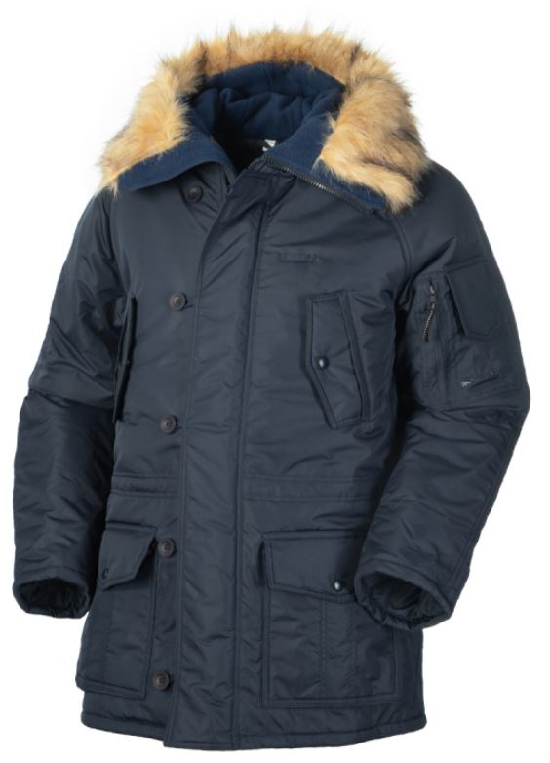 |  | Штука | 6

